Федеральное государственное бюджетное образовательное учреждение высшего образования
 | «Московский государственный технический университет  имени Н.Э. Баумана»  (национальный исследовательский университет)

ФАКУЛЬТЕТ ____ ФУНДАМЕНТАЛЬНЫЕ НАУКИ________
КАФЕДРА_____ВЫЧИСЛИТЕЛЬНАЯ_МАТЕМАТИКА_И_МАТЕМАТИЧЕСКАЯ_ФИЗИКА_(ФН11)___________

Отчет
по лабораторной работе №___15___
Название лабораторной работы: Лабораторная работа 15. Файлы. Передача параметров файлового типа.

Дисциплина: Информатика__________________________________
Студент гр. ___ФН11-22б __________________ А. П. Паскал
(Подпись, дата) (И.О. Фамилия)

Преподаватель __________________ Т. Н. Ничушкина
(Подпись, дата) (И.О. Фамилия)

Москва, 2018
Лабораторная работа №15 Часть 1

Цель: Повторить основы работы с текстовыми файлами в С++.
Задача: Сформировать программным путем текстовый файл символьных строк. Из полученного файла удалить все строки, начиная с указанной. Номер начала удаляемого фрагмента вводится с клавиатуры. Проконтролировать значения номера вводимой строки. Если номер строки выходит за пределы файла – выдать соответствующее сообщение. Вывести на экран сформированный и полученный файлы и всю необходимую информацию с комментариями.

Задача 1. Создание алгоритма программы.
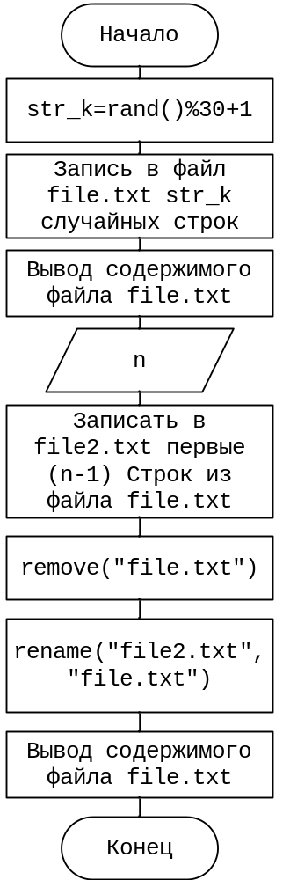

Задача 2. Создание программы.
Программа LB_15.cpp:
#include "stdafx.h"
#include <locale.h>
#include <stdio.h>
#include <conio.h>
#include <string.h>
#include <stdlib.h>
#include <ctime>
using namespace std;
int main()
{
srand(time(NULL));
setlocale(0, "russian");
FILE *f=NULL;
// открытие на запись
if ((f = fopen("file.txt", "w")) == NULL)
{
printf("Невозможно открыть файл");
return 1;
}
int str_k=rand()%30+1;
for (int i=0; i<str_k; i++)
{
int len= rand()%31+1;
char *str= new char[len+1];
for (int j=0; j<len; j++)
{
str[j]=char(rand()%25+65);
}
str[len]='\0';
fputs(str, f);
fputs("\n", f);
}
fclose(f);
//вывод сформированного файла
printf("Файл file.txt:\n");
if ((f = fopen("file.txt", "r")) == NULL)
{
printf("Невозможно открыть файл");
return 1;
}
char str[81];
while (fgets(str,80,f)!=NULL)
{
printf ("%s",str);
}
fclose(f);
int n;
do
{
printf("\nВведите номер начала удаляемого фрагмента (0<n<%d): ", str_k);
scanf("%d",&n);
if (n>str_k)
printf("В файле меньше строк.");
if (n<1)
printf("Номер строки не может бюыть меньше единицы.");
}
while ((n>str_k) || (n<1));
//удаление строк
FILE *f2=NULL;
if ((f2 = fopen("file2.txt", "w")) == NULL)
{
printf("Невозможно открыть файл");
return 1;
}
if ((f = fopen("file.txt", "r")) == NULL)
{
printf("Невозможно открыть файл");
return 1;
}
int i=1;
while ((i<n) && (fgets(str,80,f)!=NULL))
{
i++;
fputs(str, f2);
}
fcloseall();
remove("file.txt");
rename("file2.txt", "file.txt");
//вывод полученного файла
printf("\n\nФайл file.txt после удаления строк:\n");
if ((f2 = fopen("file.txt", "r")) == NULL)
{
printf("Невозможно открыть файл");
return 1;
}
while (fgets(str,80,f2)!=NULL)
{
printf ("%s",str);
}
fclose(f2);
getch();
}
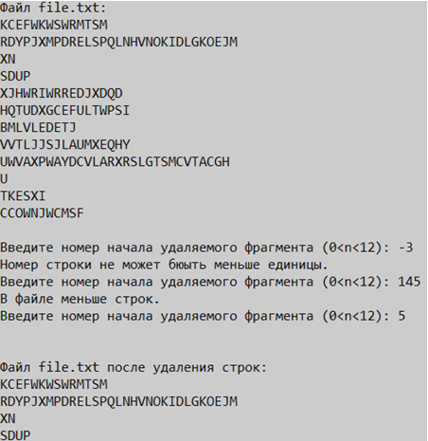
Задача 3. Проверка работоспособности программы при разных входных значениях.

Лабораторная работа №15 Часть 2

Цель: Повторить основы работы с Задача 1. Создание алгоритма программы.
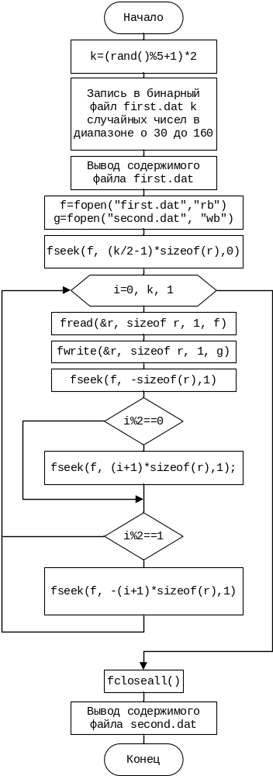
двоичными файлами в С++.
Задача: Сформировать файла целых чисел в диапазоне от 30 до 160, используя датчик случайных чисел. Cформировать новый файл, в котором числа идут в следующем порядке:
kn/2-1 kn/2 kn/2-2 kn/2+1 …. k2 kn-1k1 kn .
Вывести на экран все файлы программы.

Задача 2. Создание программы.
Программа LB_15_b.cpp:
#include "stdafx.h"
#include <locale.h>
#include <stdio.h>
#include <conio.h>
#include <string.h>
#include <stdlib.h>
#include <ctime>
using namespace std;

int main(void)
{
srand(time(NULL));
setlocale(0, "russian");
FILE *f, *g;
int r;

/* открытие на запись */
if((f=fopen("first.dat", "wb"))==NULL)
{
printf("Невозможно открыть файл");
return 1;
}
/* заполнение файла f */
int k=(rand()%5+1)*2;
for (int i=0; i<k; i++)
{
r=rand()%131+30;
fwrite(&r, sizeof(int), 1, f) ;
}
fclose(f);

printf("\nВЫВОД ПЕРВОГО ФАЙЛА:\n");
printf("Файл f: ");
/* открытие для чтения */
if((f=fopen("first.dat","rb"))==NULL)
{
printf("Невозможно открыть файл");
return 1;
}
/* чтение файла f */
while ((fread(&r, sizeof r, 1, f))==1)
{
printf("%d ", r);
}
fclose(f);

//ПРЕОБРАЗОВАНИЕ
/* открытие f для чтения */
if((f=fopen("first.dat","rb"))==NULL)
{
printf("Невозможно открыть файл");
return 1;
}
/* открытие g для записи */
if((g=fopen("second.dat", "wb"))==NULL)
{
printf("Невозможно открыть файл");
return 1;
}
/* сохренение в файл g */
fseek(f, (k/2-1)*sizeof(r),0);
for (int i=0; i<k; i++)
{
fread(&r, sizeof r, 1, f);
fwrite(&r, sizeof r, 1, g);
fseek(f, -sizeof(r),1);
if (i%2==0)
fseek(f, (i+1)*sizeof(r),1);
if (i%2==1)
fseek(f, -(i+1)*sizeof(r),1);
}

printf("\nВЫВОД ВТОРОГО ФАЙЛА:\n");
printf("Файл g: ");
/* открытие g для чтения */
if((g=fopen("second.dat", "rb"))==NULL)
{
printf("Невозможно открыть файл");
return 1;
}
/* чтение файла f */
while ((fread(&r, sizeof r, 1, g))==1)
{
printf("%d ", r);
}
fclose(g);

getch();
}

Задача 3. Проверка работоспособности программы при разных входных значениях.
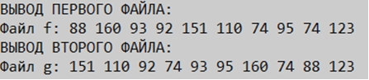
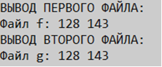
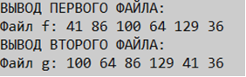

Вывод: В процессе выполнения лабораторной работы №15 поставленной цели удалось добиться.

